|  |  |
| --- | --- |
| Dokumentation  Transport-App | Autor: André Gebhardt  ÜK Modul 318 |
| Analysieren und objektbasiert programmieren mit Komponenten |  |

Inhalt

ÜK Modul 318 0

Dokumentation des Projektes ÜK 318 2

Einleitung 1.0 2

Zweck des Dokuments 1.1 2

Mockups 2.0 2

Verbindungssuche 2.1 3

Abfahrtsplan 2.2 4

User Storys 3.0 5

Eigene User Story 3.9 7

Aktivitätsdiagramm 4.0 8

Testplan 5.0 9

Testprotokoll 5.1 9

Testplan 6.0 10

Testprotokoll 6.1 10

Testplan 7.0 11

Testprotokoll 7.1 12

Testplan 8.0 13

Testprotokoll 8.1 13

Testplan 9.0 14

Testprotokoll 9.1 14

Fehlende Funktionen/Bugs/teilweise umgesetzt 10.0 15

Installationsanleitung 11.0 15

Deinstallationanleitung 12.0 15

### Dokumentation des Projektes ÜK 318

Analysieren und objektbasiert programmieren mit Komponenten

Autor: André Gebhardt

Projekt Beginn: 06.01.2021

Projekt Ende: 08.01.2021

# Einleitung 1.0

In diesem Überbetrieblichen Kurs Modul 318 geht es, um eine Projektarbeit mit dem Zweck ein Programm zu erstellen, inklusive Dokumentation. Dieses Programm soll eine Desktop Anwendung sein, mit dem Ziel, es einem Benutzer erlaubt eine Reise zu planen.

# Zweck des Dokuments 1.1

Dieses Dokument soll dazu dienen, dass man den Verlauf und die Entwicklung des Projektes bzw. der Applikation nachvollziehen kann.

Meine Anwendung «Transport-App» hat das Ziel, Benutzern erlauben eine Reise, mit dem aktuellen Standort dem aktuellen Datum und Uhrzeit, sowie an einem beliebigen Ort, Datum und Uhrzeit, planen zu können. Durch die Eingabe von Start- und Zielort erhalten Benutzer eine Liste mit den aktuellen Verbindungen und die dazugehörigen Informationen, wie Abfahrts- und Ankunftszeit, die Dauer, das Gleis und wichtige Hinweise zur Verbindung.

Diese Dokumentation beinhaltet die Planung, die Umsetzung, sowie das Endergebnis dieses Projektes.

# Mockups 2.0

Für die drei Hauptfunktionen «Verbindungssuche», «Verbindungs-Vorschläge» und «Abfahrtsplan» werden zwei Seiten erstellt. Versuchen werde ich das die zwei Seiten durch Switchen auf einer Seite dargestellt werden.

Verbindungssuche 2.1

In der Verbindungssuche können der Abfahrtsort und der Ankunftsort eigegeben werden.  
Es werden die aktuellen Verbindungen mit aktuellen Datum- und Zeitangaben angezeigt, es darf auch Datum und Zeit beliebig eingegeben werden. Die Verbindungen werden mit Hilfe der API, anhand der Eingaben zurückgegeben und in die dazugehörige Liste eingetragen.

Verbindungssuche/Zug-Fahrplan

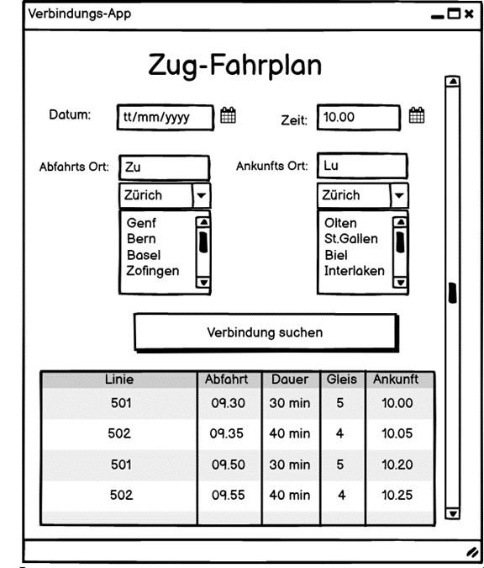

# Abfahrtsplan 2.2

Im Abfahrtsplan kann eine Station eigegeben werden, anhand dieser Station werden alle abgehenden Verbindungen angezeigt. Diese werden ebenfalls in einer Liste angezeigt.  
Diese Liste zeigt die Abfahrtszeit, das Ziel, das Gleis und evtl. Hinweise zur Reise.

Abfahrtsplan

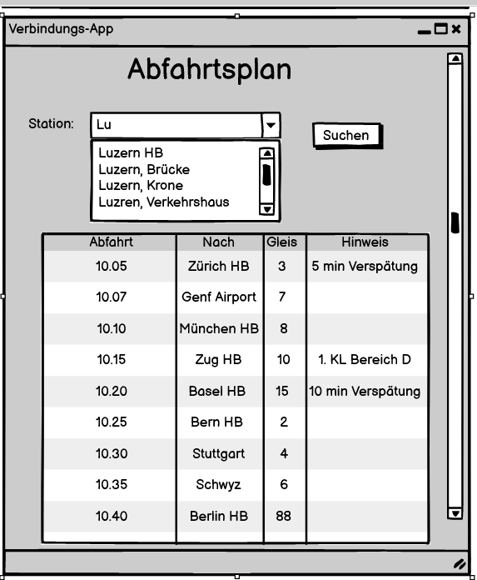

# User Storys 3.0

ID 001: Verbindungssuche (Start-End-Station) 3.1

Als User möchte ich Verbindungen suchen um den Start – und Endstation festzulegen.

*Abnahmekriterien:* Anzeigen der nächsten 4 Verbindungen  
Anzeigen des Starts und Endstation/Zwischenspeichen  
Anzeige in Echtzeit  
Anzeigen von Ausfällen/Verspätungen   
Gate/Gleis wird angezeigt  
Dauer der Reise  
Zeit und Datum  
Zug ID wird angezeigt

Priorität: ① umgesetzt

ID 002: Verbindung-Stations-Suche Vorschläge 3.2

Als User möchte ich Vorschläge auch bei nicht korrekter Eingabe der Station.

*Abnahmekriterien:* Anzeigen von Stationen auch bei nicht korrekter Eingabe  
Automatische Kontrolle der Version (Autoupdate)  
Anzeige schon beim 1. Buchstabe  
Ignorieren von Zeichen (, - . -) und (Rechtschreibung)  
Min. 5 Vorschläge werden angezeigt

Priorität: ① umgesetzt

ID 003: Autovervollständigung 3.3

Als User möchte ich Vorschläge von Stationen noch während er am Eingeben ist.

*Abnahmekriterien:* Ähnliche klingende Stationen anzeigen  
Anzeige ab den 1. Buchstaben anzeigen  
Schreibfehler werden ignoriert  
Ähnliche Such- bzw. Vervollständigung-Funktion wie «Facebook»  
Historie der Vorschläge werden gespeichert

Priorität: ② umgesetzt

ID 004: Abfahrtstafel der Station 3.4

Als User möchte ich eine Abfahrtstafel der Station mit allen abgehenden Verbindungen.

*Abnahmekriterien:* Anzeigen aller abgehender Verbindungen der nächsten Stunde  
Zeit wird angezeigt  
Zug-ID wird angezeigt  
Gate/Gleis wird anzeigen  
Hinweise werden angezeigt

Priorität: ① umgesetzt

ID 005: Zeit-Auswahl 3.5

Als User möchte ich Datum und Zeit Auswahl haben, um in der Zukunft Verbindungen zu suchen.

*Abnahmekriterien:* Standort erfragen/Automatische GPS-Erfassung  
Ziel Eingabe erfragen   
Gate/Gleis anzeige  
Anzeigen in Echtzeit   
Max Zeitlänge (2 Wochen)

Priorität: ③ nicht umgesetzt

ID 006: Standort-Karte 3.6

Als User möchte ich eine Karte, um meinen Standort der Station zu sehen.

*Abnahmekriterien:* Korrektes Laden der Daten des Standortes   
 Erkennen des Standortes über GPS

Priorität: ② nicht umgesetzt

ID 007: Stationen in meiner Nähe 3.7

Als User möchte ich die Stationen angezeigt werden in meinem Umkreis.

*Abnahmekriterien:* GPS-Erkennung des Standortes  
 Reichweiten Eingabe/Umkreis  
 Transportmittel Erfragung/Einstellung

Priorität: ② teilweise umgesetzt mit Hilfe von GoogleMaps/~~nicht umgesetzt~~

ID 008: E-MAIL 3.8

Als User möchte ich jemanden über die Zugverbindung Informieren.

*Abnahmekriterien:* E-Mail-Abfrage  
 Eine einfüge Option wird angeboten  
 Mail-Vorlage wird angezeigt

Priorität: ③ versuche sie um zusetzten/~~nicht umgesetzt~~

Umzusetzen sind die User Storys mit der Priorität ①.  
Die User Storys mit der Priorität ② und ③ sind kein «Muss», aber es wäre schön, wenn ich diese Aufgaben auch noch implementieren könnte.

# Eigene User Story 3.9

ID 009: Ticketschalter

Als User möchte ein Ticket online kaufen können, um Bargeldlos bezahlen zu können.

Abnahmekriterien: Ticket ist für die richte Verbindung ausgestellt  
 Ticket ist online zu Einsicht verfügbar  
 Ticket kann mit vers. Bargeldlosen Zahlungsmitteln bezahlt werden  
 Ticket muss verifiziert werden  
 Userdaten sind verschlüsselt

Priorität: ③ nicht umgesetzt

# Aktivitätsdiagramm 4.0

ID 004: Priorität: ①

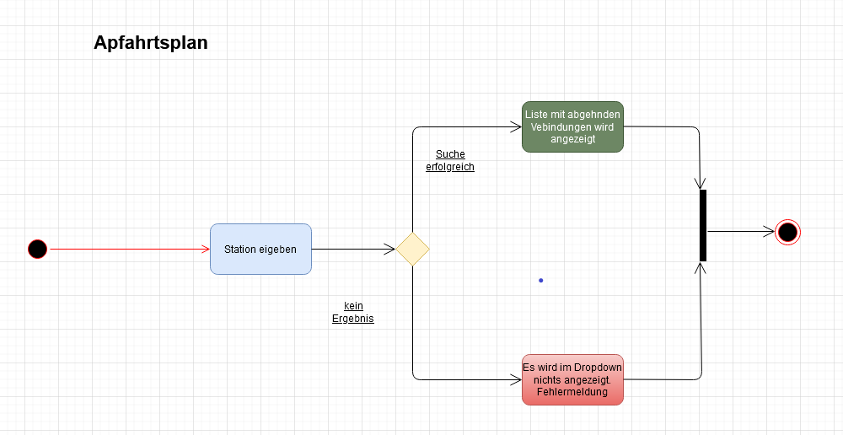

Abbildung .Aktivtätsdiagramm

# Testplan 5.0

Dokument Version: 1.1  
Duchführungsdatum: 07.01.2021  
Tester: André Gebhardt

Testplan für Abfahrtstafel: 1.Durchlauf

|  |  |  |  |  |
| --- | --- | --- | --- | --- |
| Schritt ID | Aktivität | Erwartetes Resultat | Abw. Resultat | Erfüllt |
| 001 | Verbindung suchen Button Klicken. | Gesuchte Station zeigt alle abgehenden Verbindungen. |  | Ja / Nein |
| 002 | Gebe in die Combobox «Lu» ein. | Zeigt mir Stationen mit  «Lu» an. |  | Ja/ Nein |
| 003 | Gebe in die Combobox  «Luzern» ein. | Zeigt mir alle abgehenden Verbindungen von «Luzern» an. |  | Ja / Nein |
| 004 | Eingeben von  «Lzern». | Zeigt mir «Luzern» an. |  | Ja/Nein |

# Testprotokoll 5.1

Testprotokoll für Abfahrtstafel: 1.Durchlauf

|  |  |  |  |  |
| --- | --- | --- | --- | --- |
| Schritt ID | Aktivität | Erwartetes Resultat | Abw. Resultat | Erfüllt |
| 001 | Verbindung suchen Button Klicken. | Gesuchte Station zeigt alle abgehenden Verbindungen. |  | **Ja** / ~~Nein~~ |
| 002 | Gebe in die Combobox «Lu» ein. | Zeigt mir Stationen mit  «Lu» an. |  | **Ja**/ ~~Nein~~ |
| 003 | Gebe in die Combobox  «Luzern» ein. | Zeigt mir alle abgehenden Verbindungen von «Luzern» an. |  | **Ja** / ~~Nein~~ |
| 004 | Eingeben von  «Lzern». | Zeige mir Luzern an. | Fehlermeldung Programm stürzt ab. | ~~Ja~~/**Nein** |

# Testplan 6.0

Dokument Version: 1.2  
Duchführungsdatum: 08.01.2021  
Tester: André Gebhardt

Testplan für Abfahrtstafel: 2.Durchlauf

|  |  |  |  |  |
| --- | --- | --- | --- | --- |
| Schritt ID | Aktivität | Erwartetes Resultat | Abw. Resultat | Erfüllt |
| 001 | Verbindungsuchen Button Klicken. | Gesuchte Station zeigt alle abgehenden Verbindungen. |  | Ja / Nein |
| 002 | Gebe in die Combobox «Lu» ein. | Zeigt mir Stationen mit  «Lu» an. |  | Ja/ Nein |
| 003 | Gebe in die Combobox  «Luzern» ein. | Zeigt mir alle abgehenden Verbindungen von «Luzern» an. |  | Ja / Nein |
| 004 | Eingeben von  «Lzern». | Zeigt mir «Luzern» an. |  | Ja/Nein |

# Testprotokoll 6.1

Testprotokoll für Abfahrtstafel: 2.Durchlauf

|  |  |  |  |  |
| --- | --- | --- | --- | --- |
| Schritt ID | Aktivität | Erwartetes Resultat | Abw. Resultat | Erfüllt |
| 001 | Verbindung suchen Button Klicken. | Gesuchte Station zeigt alle abgehenden Verbindungen. |  | **Ja** / ~~Nein~~ |
| 002 | Gebe in die Combobox «Lu» ein. | Zeigt mir Stationen mit  «Lu» an. |  | **Ja**/ ~~Nein~~ |
| 003 | Gebe in die Combobox  «Luzern» ein. | Zeigt mir alle abgehenden Verbindungen von «Luzern» an. |  | **Ja** / ~~Nein~~ |
| 004 | Eingeben von  «Lzern». | Zeige mir Luzern an. |  | **Ja** / ~~Nein~~ |

# Testplan 7.0

Dokument Version: 1.2  
Durchführungsdatum: 08.01.2021  
Tester: André Gebhardt

Testplan für Verbindungen:

|  |  |  |  |  |
| --- | --- | --- | --- | --- |
| Schritt ID | Aktivität | Erwartetes Resultat | Abw. Resultat | Erfüllt |
| 001 | Im Feld Von: eine Station suche eingeben | Es wird die gesucht Station angezeigt |  | Ja / Nein |
| 002 | Im Feld Nach: eine Station suche eingeben | Es wird die gesucht Station angezeigt. |  | Ja/ Nein |
| 003 | Button «Verbindung suchen» wird angeklickt. | Zeigt mir die nächsten 4 Verbindungen an. |  | Ja / Nein |
| 004 | Das Klicken auf den Button «Abfahrtstafel» | Switcht zur Abfahrtstafel-Anzeige |  | Ja/Nein |
| 005 | Das Klicken auf den Button «Karte» | Switcht zur Karten-Anzeige |  | Ja/Nein |

# Testprotokoll 7.1

Testprotokoll für Verbindungen:

|  |  |  |  |  |
| --- | --- | --- | --- | --- |
| Schritt ID | Aktivität | Erwartetes Resultat | Abw. Resultat | Erfüllt |
| 001 | Im Feld Von: eine Station suche eingeben | Es wird die gesucht Station angezeigt |  | **Ja** / ~~Nein~~ |
| 002 | Im Feld Nach: eine Station suche eingeben | Es wird die gesucht Station angezeigt. |  | **Ja**/ ~~Nein~~ |
| 003 | Button «Verbindung suchen» wird angeklickt. | Zeigt mir die nächsten 4 Verbindungen an. |  | **Ja** / ~~Nein~~ |
| 004 | Das Klicken auf den Button «Abfahrtstafel» | Switcht zur Abfahrtstafel-Anzeige. |  | **Ja**/ ~~Nein~~ |
| 005 | Das Klicken auf den Button «Karte» | Switcht zur Karten-Anzeige |  | **Ja**/ ~~Nein~~ |

# Testplan 8.0

Dokument Version: 1.3  
Duchführungsdatum: 08.01.2021  
Tester: André Gebhardt

Testplan für Karte:

|  |  |  |  |  |
| --- | --- | --- | --- | --- |
| Schritt ID | Aktivität | Erwartetes Resultat | Abw. Resultat | Erfüllt |
| 001 | Stadtnamen eingeben und auf den «suchen» Button klicken. | Gesuchter  Stadtnamen wird in «Maps»  anzeigt. |  | Ja / Nein |
| 002 | Strassennamen eingeben und auf «suchen» Button klicken | Gesuchter Strassenname wird in «Maps»  angezeigt. |  | Ja/ Nein |
| 003 | Button «suchen» klicken | Zeigt mir die eigegebenen Stadt- und Strassennamen an an. |  | Ja / Nein |
| 004 | Fenster von «Maps» öffnet sich | Zeige mir die Resultate an |  | Ja/Nein |

# Testprotokoll 8.1

Testprotokoll für Karte:

|  |  |  |  |  |
| --- | --- | --- | --- | --- |
| Schritt ID | Aktivität | Erwartetes Resultat | Abw. Resultat | Erfüllt |
| 001 | Stadtnamen eingeben und auf den «suchen» Button klicken. | Gesuchter  Stadtnamen wird in «Maps»  anzeigt. |  | **Ja** / ~~Nein~~ |
| 002 | Strassennamen eingeben und auf «suchen» Button klicken | Gesuchter Strassenname wird in «Maps»  angezeigt. |  | **Ja**/ ~~Nein~~ |
| 003 | Button «suchen» klicken | Zeigt mir die eigegebenen Stadt- und Strassennamen an. |  | **Ja** / ~~Nein~~ |
| 004 | Fenster von «Maps» öffnet sich | Zeige mir die Resultate an | Script-Fehlermeldung  ist erschienen | ~~Ja~~ / **Nein** |

# Testplan 9.0

Dokument Version: 1.4  
Duchführungsdatum: 08.01.2021  
Tester: André Gebhardt

Testplan für Karte:

|  |  |  |  |  |
| --- | --- | --- | --- | --- |
| Schritt ID | Aktivität | Erwartetes Resultat | Abw. Resultat | Erfüllt |
| 001 | Stadtnamen eingeben und auf den «suchen» Button klicken. | Gesuchter  Stadtnamen wird in «Maps»  anzeigt. |  | Ja / Nein |
| 002 | Strassennamen eingeben und auf «suchen» Button klicken | Gesuchter Strassenname wird in «Maps»  angezeigt. |  | Ja/ Nein |
| 003 | Button «suchen» klicken | Zeigt mir die eigegebenen Stadt- und Strassennamen an. |  | Ja / Nein |
| 004 | Fenster von «Maps» öffnet sich | Zeige mir die Resultate an |  | Ja/Nein |

# Testprotokoll 9.1

Testprotokoll für Karte:

|  |  |  |  |  |
| --- | --- | --- | --- | --- |
| Schritt ID | Aktivität | Erwartetes Resultat | Abw. Resultat | Erfüllt |
| 001 | Stadtnamen eingeben und auf den «suchen» Button klicken. | Gesuchter  Stadtnamen wird in «Maps»  anzeigt. |  | **Ja** / ~~Nein~~ |
| 002 | Strassennamen eingeben und auf «suchen» Button klicken | Gesuchter Strassenname wird in «Maps»  angezeigt. |  | **Ja**/ ~~Nein~~ |
| 003 | Button «suchen» klicken | Zeigt mir die eigegebenen Stadt- und Strassennamen an. |  | **Ja** / ~~Nein~~ |
| 004 | Fenster von «Maps» öffnet sich | Zeige mir die Resultate an |  | **Ja** /~~Nein~~ |

# Fehlende Funktionen/Bugs/teilweise umgesetzt 10.0

Zu den Fehlenden Funktionen, diese sind, die Zeit-Auswahl (ID 005), die Standort-Karte (ID 006) und die eigene User Story: Ticket-Schalter (ID 009).  
Zu den teilweise umgesetzte User Story gehört die E-Mail-Funktion.  
Bugs bzw. nicht korrekt läuft das E-Mail-Programm und Stationen in meiner Nähe (ID 007).

Die User Story «Stationen in meiner Nähe» habe ich versucht durch Google Maps zu kompensieren.  
es ist nicht genau das Programm was mir automatisch Stationen in meiner Nähe anzeigt aber mit der Hilfe von Google Maps ist es möglich nach Stationen suchen.

Das E-Mail-Programm muss ich noch besser konfigurieren, dass Senden von E-Mails ist leider zu diesem Zeitpunkt noch nicht möglich.

# Installationsanleitung 11.0

Unter dem Link <https://github.com/AndreGebhardt/modul-318-student/releases> ist die Datei Release002.rar zu finden.   
Bitte diese Datei downloaden und mit dem Programm WinZip/WinRar in ein von Ihnen gewünschtes Verzeichnis entpacken.  
Nun müsste die Datei «MeineTransportApp 06.01.2021.exe» zu sehen sein, diese jetzt bitte anklicken und das Programm «MeineTrasportApp» wird nun ausgeführt.

# Deinstallationanleitung 12.0

Um dieses Programm zu deinstallieren, bitte die entpackten Dateien löschen.